今井达也应如何重返 MLB 先发轮值？
完整分析底稿：数据、计算、迭代、反证与决策门槛
作者：杨炎新（3230102355）
研究冻结日：2026-08-12
项目目录：MLB-Analytics
摘要
本研究回答课程题目“今井达也在 MLB 应如何调整和发展”。研究不从 ERA 单一结果倒推能力，而把问题拆成球威、控球、球种结构、打者侧别与角色负荷五条可检验路径。主样本为今井 2026-03-29 至 2026-08-12 的 17 场 MLB 比赛、1,240 个有球种标签的 Statcast 投球和 288 个打席；比较基准为其 NPB 2018—2025 官方统计，重点使用 NPB Basement 2023—2025 高级与球种数据。
结论是：三振和挥空能力仍在，失败的首要来源是保送率翻倍及首球、好球区控制下降；球种层面不是“没有第三球种”，而是 2025 年成熟变速球在 MLB 的使用率从 12.7%降至 2.3%，同时速度差缩小。四缝线的伤害主要集中在左打者，滑球在两侧仍为正价值。两次牛棚登板的过程指标明显改善，但只有 23 个打席，不能推导永久转型。建议以多局牛棚为短期校准环境，重建对左打变速球，用连续 60 个打席的 Zone%、首球好球率、BB%及球种质量门槛决定何时进入 45、60、75 球的先发负荷阶梯。

1. 作业要求与研究问题
课程文件给出的第二个问题是“今井达也应该如何在 MLB 调整和发展”。正式文稿要求不超过两页，第一段加粗写结论，其余证据置后；同时保留提示词、计算过程和完整底稿。本项目因此把提交物分成：两页正式决策文稿、完整底稿、可复现代码、原始快照与哈希、处理表、图表和 QA 记录。
决策问题不是泛泛评价球员，而是：
1. 2026 年 MLB 表现不佳主要来自球威、控球、配球结构还是先发负荷？
2. 哪些调整应按打者侧别和球数情境实施？
3. 牛棚阶段是永久角色答案，还是用于重新校准的实验环境？
4. 用哪些可观测指标决定重返先发，而不是依赖一两场 ERA？
2. 预注册假设
• H1 球威保留：K%和 Whiff%仍显示高于平均的挥空能力。
• H2 控球瓶颈：Zone%、首球好球率和 BB%是主要损失来源。
• H3 二球种依赖：四缝线+滑球过高，且价值在打者侧别或球数上不对称。
• H4 角色交互：缩短局数可能改善执行，但小样本只产生阶段性证据。
• H5 第三球种条件：低频球种必须结合历史成熟度、侧别和速度分层判断。
在看到分组结果前先写下这些假设，目的是降低“看到数字后编故事”的风险。分析过程中允许修改问题，但必须记录新证据和修改理由。
3. 数据来源、冻结与可信度
3.1 MLB 数据
• MLB StatsAPI：官方比赛日志，确定 17 场、15 次先发、64.2 局、80K、42BB，并为逐球重建提供核对基准。
• Baseball Savant Statcast：逐球球种、球数、位置、挥棒和结果。原文件 1,241 行，其中 1 行为自动坏球且无球种标签；球种分析使用其余 1,240 行。
• Savant Expected Statistics 与 Pitch Arsenal：核对 xERA、K%、BB%、各球种官方 Run Value、wOBA/xwOBA。
• MLB.com 两篇报道：只用于确认适应背景和 7 月 31 日转牛棚的球队语境。
3.2 NPB 数据
• NPB 官方球员页：2018—2025 传统统计；2025 为 163.2 局、178K、45BB、6HR、ERA 1.92。
• NPB Basement：2023—2025 高级统计和球种数据。2025 K% 27.8%、BB% 7.0%、FIP 2.351、WAR 4.47；球种数据用于判断第三球种是否曾经成熟。
3.3 数据治理
所有 URL、下载时间、字节数和 SHA-256 记录于 data/raw/source_manifest.csv。原始快照不由分析脚本覆盖；处理结果写入 data/processed/。StatsAPI 与 Statcast/Savant 的三振、保送、比赛数、球种球数均进行机器校验，差值为 0。
4. 指标定义与计算方法
4.1 结果指标
• K% = 三振 / 打席；BB% = 保送 / 打席；K-BB% = K% - BB%。
• ERA = 自责分 × 9 / 局数；xERA 取 Savant 赛季表。
• Run Value 采用投手视角：正值对投手有利，负值对投手不利；RV/100 = 投手 Run Value / 球数 × 100。
4.2 过程指标
• Zone%：坐标落在规则化好球区的投球数 / 有球种投球数。
• 首球好球率：每个打席第一球被记录为好球结果的比例。
• Whiff%：挥空 / 挥棒；挥空包含 swinging strike、blocked swinging strike 和 foul tip。
• Chase%：好球区外挥棒 / 好球区外投球。
• 95% 区间：二项比例 Wilson 区间，用于提醒牛棚小样本的不确定性。
4.3 分组与限制
比赛日志标为 starter 的场次定义为先发，其余为牛棚。面对打线轮次由 at_bat_number 和单场顺序近似重建；它是描述性分组。NPB xPV/100 与 MLB Run Value/100 的模型和环境不同，只比较“该球种在本联盟中相对有效或无效”的方向，不直接相减。
5. 分析循环一：球威是否消失
MLB 2026 的 ERA 5.29 和 xERA 4.89 都不理想，但 K% 仍为 27.8%，恰好等于 NPB 2025；Whiff% 32.3%，高于 Savant 页面同口径 MLB 平均 25.0%。因此“球威整体失效”不成立。
相反，BB% 从 NPB 2025 的 7.0%升至 14.6%，增幅 7.6 个百分点，几乎翻倍；K-BB%由 20.7%降至 13.2%。今井不是无法结束打席，而是更难在结束之前进入有利球数。逐球过程也一致：Zone% 43.6%对 MLB 平均 48.7%，首球好球率 51.7%对平均 61.2%；Chase% 27.2%接近平均 28.6%。当打者不必更积极追坏球时，低进区率更容易转化成深球数与保送。
结论：保留 H1 与 H2。首要训练目标应是可控地进区，而不是增加强度。
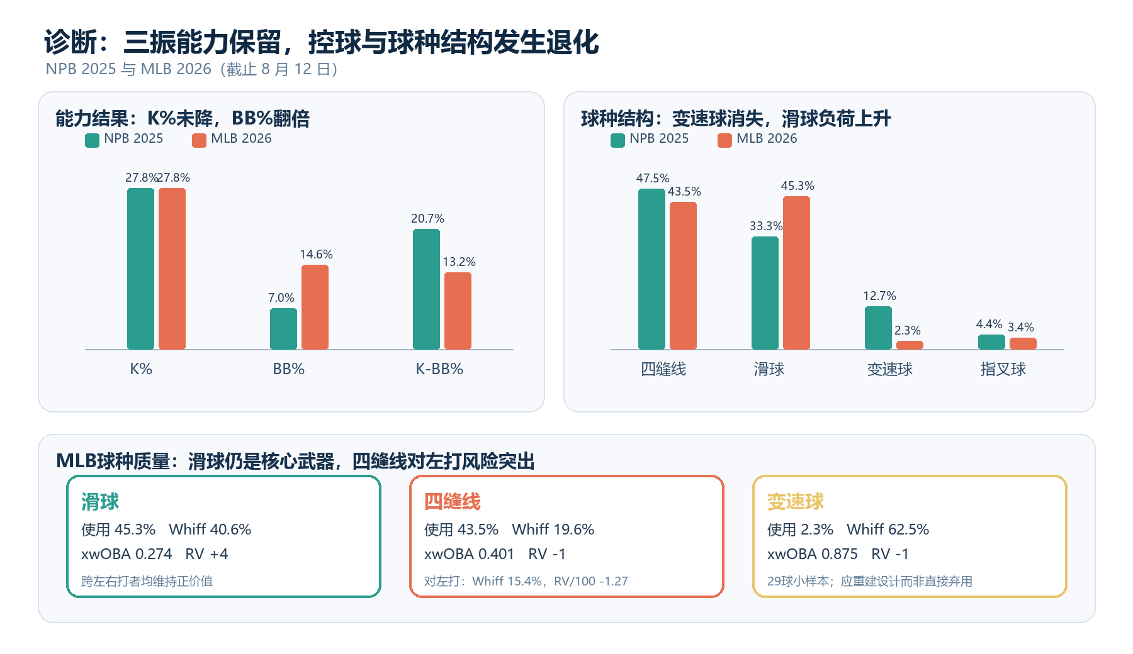
图1 核心诊断：三振能力保留，控球与球种结构退化。
6. 分析循环二：球种结构到底缺什么
MLB 中四缝线 43.5%、滑球 45.3%，合计 88.9%。滑球 Whiff 40.6%、xwOBA .274、官方 Run Value +4，是可以继续围绕的终结武器。四缝线平均 94.86 mph，与 NPB 2025 的 94.87 mph几乎一致，再次反对“球速下降导致失败”。四缝线整体 Run Value -1、xwOBA .401，说明结果风险，但需要继续拆分。
关键新发现来自跨联盟球种结构。2025 年 NPB 变速球使用率 12.67%、Whiff 41.55%、xPV/100 +1.026，并不是尚未形成的试验球。MLB 中仅 29 球、使用率 2.34%。它的 MLB 表面 Whiff 62.5%和 Run Value -1 均因样本极小而不可直接推广；真正可信的是使用率断崖式下降和形态变化：均速由 84.73 mph升至 86.84 mph，而四缝线保持 94.86 mph，使速度差从约 10.14 mph缩至 8.01 mph。
问题由“开发一个第三球种”修正为“重建 2025 年已有证据的变速球”。目标包括出手隧道、横向/垂直形态和 8—10 mph速度差，不应仅凭 29 球的结果立刻大量使用。
7. 分析循环三：打者侧别与球数
四缝线对左打 311 球，Whiff 15.4%、RV/100 -1.27；对右打 229 球，Whiff 27.0%、RV/100 +1.47。滑球对左、右打的 RV/100 分别为 +0.98 与 +0.11，均为正值。由此可见，笼统减少四缝线会错失其对右打的价值；真正需要改造的是对左打的四缝线位置与配套速度层。
球数拆分也不支持简单规则。在满球数时四缝线 29 球，RV/100 +6.39；在投手领先时 134 球，RV/100 -1.91。由于这些分组仍受位置和选择偏差影响，建议不能写成“满球数只投四缝线”或“领先时不用四缝线”。更合理的训练要求是：对左打用能进区的四缝线建立边界，再用变速球改变速度与横向视觉，保留滑球作为挥空武器。
8. 分析循环四：牛棚改善是否可信
15 次先发共 1,151 球、265 打席，Zone% 43.4%（95% CI 40.6—46.3）、首球好球率 49.8%（43.8—55.8）、Whiff 31.6%（27.7—35.8）。两次牛棚共 89 球、23 打席，分别为 46.1%（36.1—56.4）、73.9%（53.5—87.5）、40.0%（27.0—54.5），Chase%也由 26.4%升至 37.5%。
改善方向一致，但置信区间宽且多数与先发重叠。四缝线均速从先发 94.87 mph略降至牛棚 94.72 mph，说明变化至少不是简单的“短局数带来更高球速”。面对打线第三轮 161 球的四缝线均速为 95.65 mph，也未出现疲劳性球速下降；其总 Run Value +4.39，反而优于第二轮。由此否定“第三轮必然崩盘”这一方便但证据不足的叙事。
结论：牛棚是重新练习进入好球区、缩小每次任务复杂度的合理环境，但目前不能证明永久后援角色更优。
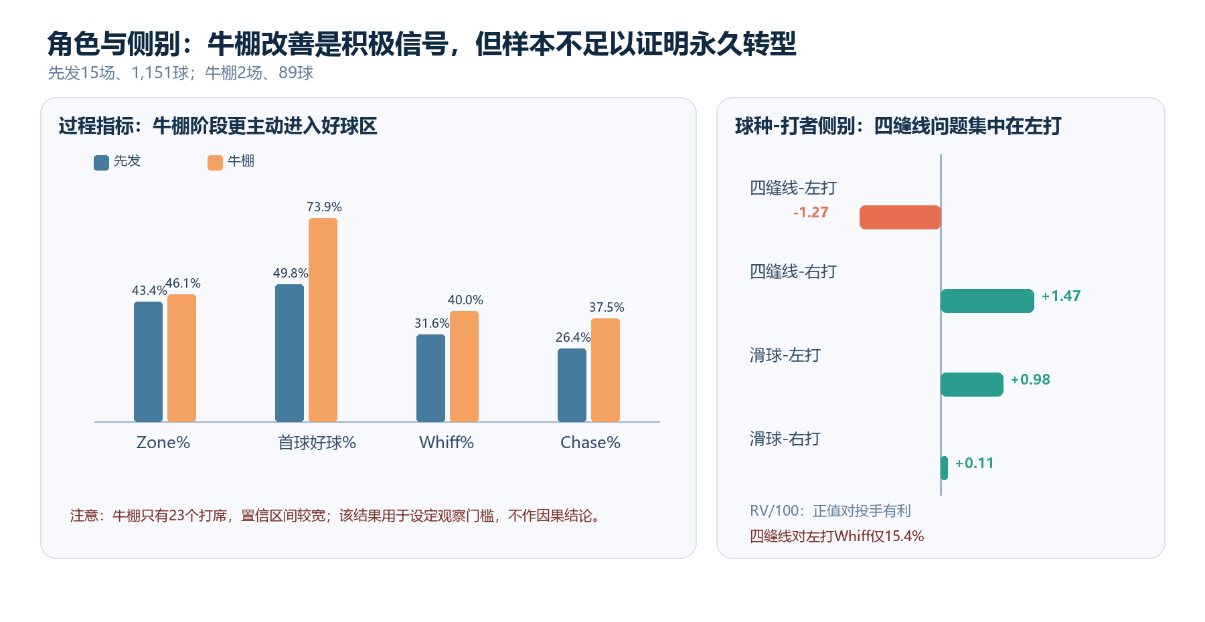
图2 角色与侧别：牛棚改善方向积极，但样本不足；四缝线问题集中于左打。
9. 决策方案
9.1 阶段 A：健康与动作校准
先确认右臂疲劳无复发，保留 1—2 局多局牛棚。训练分为三条：四缝线 glove-side 进区重复性；滑球的 chase 区与非竞争坏球分离；变速球恢复 8—10 mph速度差和与四缝线相同的早期轨迹。比赛使用率逐步提升，避免一次性跳到 2025 NPB 水平。
9.2 阶段 B：过程门槛
至少连续 60 个打席同时满足：Zone% ≥46%、首球好球率 ≥60%、BB% ≤10%；变速球使用率在 8%—12%，主要对左打；球速差、挥空和接触质量中至少两项稳定。这里的阈值是综合 MLB 平均、今井牛棚初始信号和其 NPB 能力形成的操作规则，不是统计上估计出的真实分界点。
9.3 阶段 C：负荷阶梯
按 45→60→75 球进行长局数，每阶至少两次。检查后半段 Zone%、首球好球率、四缝线球速和变速球速度差；若 BB%重新高于 12%、动作指标恶化或出现疲劳，退回上一阶。只有健康和过程都达标才进入正式先发。
9.4 长期角色分支
• 60—75 球仍达标：重返传统先发。
• 前两轮稳定、第三轮在扩大样本后持续失效：使用“一次打线+”、跟随投手或四至五局短先发。
• 控球在牛棚也无法恢复：暂停负荷升级，重新评估健康、动作与球种握法，而不是用更多滑球掩盖进区问题。
10. 稳健性与替代解释
1. ERA 受防守、时序和小样本波动影响，因此同时报告 xERA 和过程指标。
2. 自动好坏球事件可能缺少球种标签，主球种表排除 1 行；三振与保送由 StatsAPI 对账。
3. NPB 到 MLB 有比赛用球、打者水平、球场和追踪系统差异，跨联盟比较只用于识别结构变化。
4. 伤病、赛程和角色变化混杂牛棚前后比较；没有随机分配，不能写因果。
5. 变速球 MLB 只有 29 球，不能用其 .875 xwOBA 或 62.5% Whiff 判断真实质量；建议来自 NPB 成熟证据、使用率下降与速度差变化的联合证据。
6. 面对打线轮次的结果不支持简单疲劳叙事，但第三轮只有 161 球，也不足以证明永远不存在轮次效应。
11. 结论
今井仍拥有 MLB 级别的三振上限。正确的发展方向不是把高 ERA等同于球威不足，也不是因两场牛棚成功就永久改造成后援。短期应利用多局牛棚降低任务复杂度，恢复首球和好球区控制；中期把 2025 年已经成熟的变速球重新纳入对左打方案，修复与四缝线的速度分层；之后用预先声明的健康、控球、球种质量和负荷门槛重返先发。这个方案把“角色争论”转成可更新的决策流程，也明确哪些证据会推翻当前建议。
12. 复现说明
运行顺序：python scripts/fetch_data.py 获取并冻结原始数据；python scripts/analyze.py 生成处理表、校验与图表；python scripts/build_reports.py 生成 Word 文稿。完整 URL 和哈希见 data/raw/source_manifest.csv，对账见 qa/data_reconciliation.csv。为保持历史可审计性，重新抓取会更新时间与动态来源哈希；纯复现分析时只运行后两个脚本。
附录 A：关键数字索引
• MLB：17 场、15 次先发、64.2 局、80K、42BB、ERA 5.29、xERA 4.89、288 打席。
• NPB 2025：163.2 局、178K、45BB、ERA 1.92、K% 27.8、BB% 7.0、FIP 2.351。
• MLB 过程：Zone 43.6、首球好球 51.7、Whiff 32.3、Chase 27.2、K-BB 13.2。
• 球种：滑球 45.3%/+4 RV；四缝线 43.5%/-1 RV；变速球 2.3%/-1 RV（仅 29 球）。
• NPB 2025 变速球：12.7%、84.7 mph、41.6% Whiff、xPV/100 +1.03。
• 对左打四缝线：311 球、15.4% Whiff、RV/100 -1.27。
• 牛棚：89 球、23 打席；Zone 46.1、首球好球 73.9、Whiff 40.0。
附录 B：AI 协作与研究诚信
AI 用于读取课程要求、检索公开数据、编写抓取与分析代码、迭代假设、生成图表和起草文稿。每一步摘要记录在 01_research/ai_prompt_log.md；假设变化记录在 01_research/analysis_cycle_results.md。关键结论必须能由保存的数据和脚本重算。没有获得的数据不补写；低样本结果明确标记；观察性角色比较不表述为因果。
附录 C：来源
S1 MLB StatsAPI；S2 Baseball Savant Statcast Search；S3 Savant Expected Statistics；S4 Savant Pitch Arsenal；S5 NPB 官方球员页；S6 NPB Basement；S7 MLB.com 2026-05-31；S8 MLB.com 2026-07-31。完整 URL、本地文件名、下载时间和 SHA-256 见 01_research/source_register.md 与 data/raw/source_manifest.csv。

